ПАМЯТКА ЮНОГО ПЕШЕХОДА
ЗНАЙ! ПОМНИ! СОБЛЮДАЙ!

1.Прежде чем перейти дорогу, убедись в отсутствии транспортных средств на проезжей части. Будь внимателен!
2. Переходи дорогу только по пешеходному переходу.
3. Не выходи на дорогу из-за стоящего транспорта и в местах с ограниченной видимостью. Переходи дорогу только на зеленый сигнал светофора. Красный и желтый сигналы ЗАПРЕЩАЮТ движение!
4. При отсутствии пешеходного перехода переходи дорогу в местах, где она хорошо просматривается в обе стороны. Дорогу, где нет пешеходного перехода, нужно переходить особенно внимательно, под прямым углом к проезжей части.
5. На загородной дороге пешеходы должны идти навстречу движению транспорта по обочине.
6. Обходить автобус, троллейбус и трамвай опасно как спереди, так и сзади! Дождись, когда он отъедет от остановки и дорога будет хорошо просматриваться в обе стороны.
7. Катайся на велосипеде в специально отведенных для этого местах. Детям до 14 лет выезжать на проезжую часть на велосипеде ЗАПРЕЩЕНО.
8. Играть на проезжей части категорически ЗАПРЕЩЕНО!
ПОМНИ! Нарушение Правил дорожного движения
и личной безопасности ведет к трагедии!
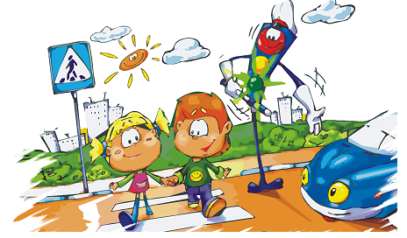

ПАМЯТКА ЮНОГО ПЕШЕХОДА
ЗНАЙ! ПОМНИ! СОБЛЮДАЙ!

9. Прежде чем перейти дорогу, убедись в отсутствии транспортных средств на проезжей части. Будь внимателен!
10. Переходи дорогу только по пешеходному переходу.
11. Не выходи на дорогу из-за стоящего транспорта и в местах с ограниченной видимостью. Переходи дорогу только на зеленый сигнал светофора. Красный и желтый сигналы ЗАПРЕЩАЮТ движение!
12. При отсутствии пешеходного перехода переходи дорогу в местах, где она хорошо просматривается в обе стороны. Дорогу, где нет пешеходного перехода, нужно переходить особенно внимательно, под прямым углом к проезжей части.
13. На загородной дороге пешеходы должны идти навстречу движению транспорта по обочине.
14.Обходить автобус, троллейбус и трамвай опасно как спереди, так и сзади! Дождись, когда он отъедет от остановки и дорога будет хорошо просматриваться в обе стороны.
15. Катайся на велосипеде в специально отведенных для этого местах. Детям до 14 лет выезжать на проезжую часть на велосипеде ЗАПРЕЩЕНО.
16.Играть на проезжей части категорически ЗАПРЕЩЕНО!
ПОМНИ! Нарушение Правил дорожного движения
и личной безопасности ведет к трагедии!

